V Международный конкурс исследовательских работ школьников "Research start 2022/2023"

Направление работы: историческое краеведение

Тема:
«Колокол на башне вечевой во дни торжеств и бед народных»

Автор: Петрушкина Марина,
ученица 9 «А» класса МБОУ
«Средняя общеобразовательная
школа № 31» города Калуги

Руководитель: Кулькова
Наталья Николаевна, главный
библиотекарь, педагог
дополнительного образования,
руководитель «Музея интересных
вещей»

2021 - 2022

Содержание:
Введение,,,,,,,,,,,,,,,,,,,,,,,,,,,,,,,,,,,,,,,,,,,,,,,,,,,,,,,,,,,,,,,,,,,,,,,,,,,,,,,,,,,,,,,,,,,,,,,,,,,,,,,,,,,,,,,3
Батальный жанр,,,,,,,,,,,,,,,,,,,,,,,,,,,,,,,,,,,,,,,,,,,,,,,,,,,,,,,,,,,,,,,,,,,,,,,,,,,,,,,,,,,,,,,,,,,,,,,,,,,,3
Верещагин В.В.,,,,,,,,,,,,,,,,,,,,,,,,,,,,,,,,,,,,,,,,,,,,,,,,,,,,,,,,,,,,,,,,,,,,,,,,,,,,,,,,,,,,,,,,,,,,,,,,,,,,,4
Батальная живопись ХХ века,,,,,,,,,,,,,,,,,,,,,,,,,,,,,,,,,,,,,,,,,,,,,,,,,,,,,,,,,,,,,,,,,,,,,,,,,,,,,,,5
Заключение,,,,,,,,,,,,,,,,,,,,,,,,,,,,,,,,,,,,,,,,,,,,,,,,,,,,,,,,,,,,,,,,,,,,,,,,,,,,,,,,,,,,,,,,,,,,,,,,,,,,,,,,,,,,7
Источники информации,,,,,,,,,,,,,,,,,,,,,,,,,,,,,,,,,,,,,,,,,,,,,,,,,,,,,,,,,,,,,,,,,,,,,,,,,,,,,,,,,,,,,,,8
Приложения,,,,,,,,,,,,,,,,,,,,,,,,,,,,,,,,,,,,,,,,,,,,,,,,,,,,,,,,,,,,,,,,,,,,,,,,,,,,,,,,,,,,,,,,,,,,,,,,,,,,,,,,,,,9-14

Цель: расширить понятие о батальном жанре в изобразительном искусстве.
Задачи:
- Воспитывать детей в духе патриотизма и беззаветной любви к Родине.
- Рассмотреть сцены боевых действий как основа художественной летописи народного подвига до возникновения исторического жанра.
- Рассмотреть батальный жанр через творчество В. В.Верещагина
Проблема исследования. Батальная живопись как художественное средство деятельности по воспитанию подрастающего поколения.
Тема исследования. Цель художников - показать правдивую историческую сторону происходящих событий
Актуальность темы. Мы видим, что происходит сейчас, в мире. Видит это весь мир. И эта тема очень важна для нас сейчас, как и всегда.
Сильное государство должно иметь сильную армию. Этот непреложный закон на протяжении многих столетий был и остается основополагающей идеей российского государства. Традиции русского воинства и многократно испытанная мощь нашего оружия и сегодня продолжают оставаться в центре внимания защитников Отечества.
Дух патриотизма, беззаветная отдача всех своих сил делу служения своему народу, передаются не только на генетическом уровне. Такие качества формируются и в результате деятельности по воспитанию подрастающего поколения. Художественные средства воздействия, такие как живопись, являются значительной частью такой деятельности.
Объект исследования. Русский батальный жанр - особый дух патриотизма, стремление выразить преклонение перед героизмом и мужеством воинов.
Предмет исследования. Война в живописи.
Гипотеза: Я считаю, что батальный жанр в живописи раскрывает исторический и героический смысл военных событий.
Методы исследования: исследовательская работа с источниками научной и художественной литературы.

Введение
Человек, который интересуется искусством, непременно, связан с творчеством, так и я, любя изобразительное искусство всем сердцем с самого детства, решила, что хочу связать свою судьбу с ним. Поступив в художественную школу, мой интерес все больше и больше нарастал. На уроках истории искусств мне доводилось узнавать все больше нового о различных направлениях и стилях, великих художниках и их выдающихся произведениях. Вот так для меня и открылось великое направление в живописи – батальный жанр. Искусство, напрямую связанное с историей и судьбами людей, вовлекло меня с ног до головы, и никак не вылезало из моих мыслей. Насколько много существует прекрасных картин, отображающих все эмоции и переживания, будь то слезы горести от такого явления, как ужасная для всего человечества война, или улыбки и счастье от так тяжело давшейся, но все же наступившей победы. Прекрасно преданные военные действия заставляли меня часами рассматривать картины, вовлекая все больше и больше в атмосферу переживаний тех лет. И вот мне выдалась прекрасная возможность. Я знаю, что мой библиотекарь, Наталья Николаевна, принимает активное участие в жизни школы, привлекая учеников, обогащая их культурными знаниями. И вот мне предложили сделать проект на тему батального жанра, который непременно заинтересовал меня. И сегодня я хочу вам о таком прекрасном направлении рассказать, и уверена, что вы проявите большой интерес, послушав, что я вам сегодня расскажу.

Батальный жанр
Батальный жанр, вид изобразительного искусства (главным образом живописи), темой которого являются события войны. Существенное значение приобрел в эпоху Возрождения. Широкое развитие батальный жанр получил в Х1Х веке, особенно в русском искусстве (В.И.Суриков, В.В.Верещагин). Важное место батальный жанр занимал в советском искусстве (произведения М.Б.Грекова, М.И Авилова, В.Г.Пузырькова, П.П.Соколова-Скаля, сотрудников Студии военных художников имени М.Б.Грекова и др.) Батальный жанр в советском искусстве развивал лучшие традиции мировой художественной культуры, обладал новым качественным своеобразием. Батальный жанр и сейчас служит задачам воспитания людей в духе патриотизма и беззаветной любви к Родине.
В академических батальных полотнах война изображалась, как красивое, парадное зрелище, без крови, ужасов и страданий, а главное – без участия народа, солдатской массы. (Приложение 1.). Героями признавались только цари, полководцы, главнокомандующие. Никто из батальных художников не поднялся до пафоса обличения войны как народного бедствия, и никто не показывал столь убедительно скромного повседневного героизма солдатской массы, не сделал солдат главными героями своего творчества. Эта задача была разрешена в то время только В.В.Верещагиным.

Верещагин Василий Васильевич
Имя Василия Васильевича Верещагина (1842 – 1904) (Приложение 2) неразрывно связано с успехами русской батальной живописи второй половины Х1Х века. Художник отмечал: «Существует немало других предметов, которые я изображал бы с большей охотой. Я всю жизнь горячо любил солнце и хотел писать солнце, и, после того как пришлось изведать войну и сказать о ней свое слово, я обрадовался, что могу посвятить себя солнцу, призрак войны все еще заставляет меня изображать войну, и если мне хочется писать солнце, то я должен красть время у самого себя»; «Передо мною, как перед художником, ВОЙНА, и ЕЁ я бью сколько у меня есть сил». Так Верещагин понимал высокую цель творчества.
Василий Васильевич Верещагин родился в городе Череповце Новгородской губернии в 1842 г., в старинной дворянской семье. Родители мечтали видеть своего сына морским офицером, и он блестяще закончил Морской корпус. (Приложение 2). Но Верещагин отказался от морской карьеры. В 1860 г. Он поступил в Петербургскую академию художеств.
Талант Верещагина-художника раскрылся, когда он обратился к военной теме. Желание увидеть, что такое истинная война, привело его в Среднюю Азию, где тогда происходили военные действия.
В результате двух поездок в Среднюю Азию – в 1867-1868 гг. и в 1869-1870 гг. был создан цикл картин, получивший название «Туркестанская» серия (1871-1874). (Приложение 3) Большое место в Туркестанской серии занимают картины на военно-историческую тему. Верещагин подошел к ее решению как непосредственный очевидец, как подлинный художник-реалист. Показывая тяжелые, суровые будни войны, он изображает солдат как героев, как главную силу военных событий. По справедливому утверждению В.В.Стасова, Верещагин был большим мастером изображения хоровых народных сцен.
Примечательны названия картин Туркестанской серии: «Нападают врасплох» (1871), «У крепостной стены. Пусть войдут!» (1871), «После удачи» («Победители») (1868). В них дано беспощадно-реалистическое изображение военных эпизодов так, как все происходило на самом деле, а не согласно официальным реляциям главнокомандующих.
В картине «Смертельно раненый» (1873) запечатлены предсмертные минуты человека. Движения бегущего, схватившегося за рану, увидены и зафиксированы в их жизненной достоверности, мгновенности состояния строго и документально. На раме Верещагин даже записал причитания солдата: «Ой, убили, братцы… убили… ой, смерть моя пришла!»
Жестокий трагизм войны, усугубленный религиозным изуверством мусульман, показан в картинах «Представляют трофеи» и «Торжество» (1871-1872).
Особенно большое впечатление на современников произвела картина «Забытый»: убитый солдат, над которым кружится воронье (уничтожена Верещагиным). Завершает «Туркестанскую» серию картина «Апофеоз войны» (1871), которая была задумана как образ-символ военных бедствий. Не случайно на раме картины написано: «Посвящается всем великим завоевателям – прошедшим, настоящим и будущим». Картина стала как бы символом варварства, символом безумия войны, смерти, разорения и опустошения.
Страсть к путешествиям привела Верещагина в 1874 г. В Индию. Он был первым выдающимся русским художником, посетившим сказочную страну. Результат этой поездки – новая серия картин, «Индийская» (1874-1876).
События русско-турецкой войны на Балканах (1877-1878) побудили живописца к созданию картин, составивших «Балканскую» серию («На Шипке все спокойно», «Перед атакой», «После атаки», «Под Плевной» и т.д. (Приложение 4).
Последняя большая серия картин – «1812 год. Наполеон в России» (1877-1904) – задумана как монументально-истоприческая эпопея. (Приложение 5).
Художник-воин, демократ и патриот, Верещагин погиб в 1904 году в Порт-Артуре вместе с адмиралом Макаровым на броненосце «Петропавловск», подорванном японской миной.
Верещагин вошел в число крупнейших русских мастеров критического реализма второй половины Х1Х века, был участником передвижных выставок. Он поднял на небывалую высоту батально-исторический жанр, осудив жестокость и бесчеловечность захватнических, несправедливых войн.
Кроме Верещагина правдиво изображали войну В.Д.Поленов, П.П.Соколов, А.Д.Кившенко, П.О.Ковалевский. Все они были очевидцами войны на Балканах.
В.Г.Перов, В.Е.Маковский, И.М.Прянишников исполнили ряд реалистических картин о севастопольской страде. Удачны произведения Прянишникова о войне 1812 года. Превосходные военные сцены, полные глубокой правды жизни, написаны В.И.Суриковым, В.М.Васнецовым. Но эти художники, изображая войну, ставили перед собой уже иные цели.

Батальная живопись ХХ века
Примечательная черта батального жанра 1941 – 1945 годов (Приложение 6) – его боевой патриотический пафос, высокая патетика, его героико-драматический образный строй как результат художественного постижения военной действительности. Благородная ненависть к жестокому врагу; восхищение героизмом солдат Советской Армии; возвышенная любовь к Родине; героика и драматизм образов – больше всего присущи произведениям батального жанра. Картины батального жанра звучали, «как колокол на башне вечевой во дни торжеств и бед народных». Война народная, война священная, война за правое дело нашла отражение в выдающихся произведениях художников-баталистов, вошедших в историю советской эпохи.
Шедевр новой батальной живописи создал Александр Александрович Дейнека (1899-1969). На выставке «Героический фронт и тыл» (1943), открытой в залах Третьяковской галереи, всеобщее внимание привлекла картина А.Дейнеки «Оборона Севастополя» (1942).
Фашистские полчища уже вплотную прижали советских матросов к морю. И все же на этих последних метрах родной земли матросы ведут отчаянный рукопашный бой. Солдатам фашистской армии, подобной тупой механической силе, художник противопоставил сознательный героизм советских моряков, получивший заостренное, почти плакатное выражение в центральной фигуре матроса, бросающего в наступающих врагов связку гранат. В фигуре этой – и героика, и исступление боя, и богатырская сила…
«Меня целиком захватила героика защитников Севастополя, - писал Дейнека. – Шла тяжелая война, я вернулся с фронта из-под Юхнова. Была жестокая зима, начало наступления с переменным местным успехом, тяжелыми боями… писать все же решил на выставку «Оборону Севастополя», потому что я этот город любил за его веселых людей, море, лодки, самолеты. И вот воочию представил, как все взлетает на воздух, как женщины перестали смеяться, даже дети почувствовали, что такое блокада… Не знаю, хорошая эта картина или плохая, но кажется, что настоящая. Такими мне хотелось бы видеть и другие свои картины. Если в ней нет позы, аффектации, то есть динамика, выразительность сверх напряженного боя».
Это полотно воспринимается и ныне как воплощение героизма Советской Армии в Великой Отечественной войне: в сюжетном эпизоде обороны одного города передан масштаб сражений и дух советского народа, проявленный в борьбе с фашистскими интервентами. Дейнека был автором и других выдающихся произведений – серий картин и рисунков, посвященных обороне Москвы, в том числе незабываемой картины «Окраина Москвы. Ноябрь 1941 года» (1941).
Правдивые батальные полотна были написаны художниками П.Кривоноговым – «Корсунь-Шевченковское побоище» (1944), И.Евстигнеевым – «Ночной бой» (1946), Г.Нисским – «На защиту Москвы. Ленинградское шоссе» (1942), Ю.Пименовым – «Фронтовая дорога» (1944), Я.Ромасом – «Зимние залпы Балтики» (1942), В.Одинцовым, создавшим выдающуюся картину в жанре батальной живописи «За Сталинград» (1945).
Одно из лучших и своеобразных произведений батального жанра было создано Кукрыниксами – картина «Бегство фашистов из Новгорода» (1944-1946), в которой пейзаж древнего города, его Софийский собор претворены в грозный образ воюющего народа. Историко-батальные темы и образы получили широкое развитие в искусстве тех лет потому, что в них видели аналог борьбы с иноземными захватчиками; они соответствовали патриотическому миросозерцанию народа, вставшего на войну за Отечество. Тогда возникли такие мастерские произведения, как триптих П.Корина «Александр Невский» (1942), эскизы монументальных росписей Е.Лансере «Трофеи русского оружия» («После Ледового побоища», «На Куликовом поле», «Полтавская победа» и «Бородино») (1942), картина Н.Ульянова «Лористон в ставке Кутузова» (1945), историческо-батальное полотно А.Бубнова «Утро на Куликовом поле» (1943-1947). Художники и зрители, вызывая в своем воображении дружины Александра Невского, Дмитрия Донского, полки Суворова и Кутузова, видели их глазами участников Великой Отечественной войны.
Героика и острота драматических сюжетов, характеров, эмоционального настроя пейзажа становятся достоянием произведений батального жанра. Бедствия людей и непримиримость к врагу, единение фронта и тыла, партизанское движение и народное ополчение – вся суровая пылающая действительность отражалась в батальном жанре, озаряла его гневом справедливой войны и формировала его образный строй. Народно-героические и трагические по духу произведения несут в себе неприкрашенную правду военной жизни, без натуралистической приземленности или эстетизации ужасного в ней. Подлинность переживаний художников, очевидцев событий, явилась залогом действенности искусства для современников и зрителей наших
Батальный жанр на разных этапах жизни нашей страны отражает основные фазы развития русского изобразительного искусства.
Важнейшей задачей мастеров батальной живописи остается достижение полной правдивости в изображении событий, будь то события современные или события более или менее далекого прошлого…

Заключение
На данный момент батальный жанр играет важную роль, так как военная ситуация в нашем мире не так уж и спокойна. Терроризм, процветающий в каждом уголке планеты, идёт специальная военная операция. Мы видим, что происходит сейчас, в мире. Видит это весь мир. И это внушает страх в людей, пугает ужасными последствиями. В сегодняшнем мире с его разгулом насилия, вражды, непонимания друг друга, глядя на картины художников-баталистов, можно проникнуться исконно русским духом, а это так важно, когда люди пытаются восстановить утраченные духовные ценности, когда в славном прошлом ищут поддержку сегодняшним благим делам. И тем и велика наша Родина, что русский дух, который помогает сплотиться нам и дать отпор врагу, дает нам надежду на будущее. И художники понимали, что такую тему ни в коем случае нельзя оставить не затронутой. Так и появился батальный жанр, показавший нам представление о сражениях, людях и событиях военного периода различных лет.

Источники информации:
- Александров, В.Н. История русского искусства. Краткий справочник школьника. – Мн.:Харвест,2004.
- Большая Российская энциклопедия. Т. 5. – М.: Большая Российская энциклопедия, 2006
- Детская энциклопедия. В 12 т., изд. 3-е. Т. 12. Искусство. – М.:Педагогика, 1977.
- Иовлева, Л.И. Картины из истории нашей Родины. – М.:Сов.худож.,1964.
- Искусство. Кн. Для учителя. В 3 ч. Ч. 3. Русское искусство. Советское искусство. 4-е изд., испр. и доп. – М.:Просвещение, 1989.
- Ковтун, Е.Ф. Как смотреть картину/Язык живописи. – Л.:Учпедгиз,1960.
- Кубеев, М.Н. Сто великих имён России. – М.: Вече, 2009
- Орловский, Г.И. Учитесь смотреть и видеть. – М.:Просвещение,1969.
- Стасов, В.В. Избранные статьи о русской живописи. – М.:Детгиз,1960
- 100 великих русских художников/ авт.-сост.Ю.А.Астахов. – М.: Белый Город, 2009
- Центральный музей Вооруженных Сил СССР. Альбом. – М.:Сов.художник.1967.
- Черейская, М. Советская историческая живопись. – М.:Искусство,1969
- Энциклопедический Словарь под ред. Б.А.Введенского в трех томах. Т.1. – М.:БЭС, 1953.

Приложение 1
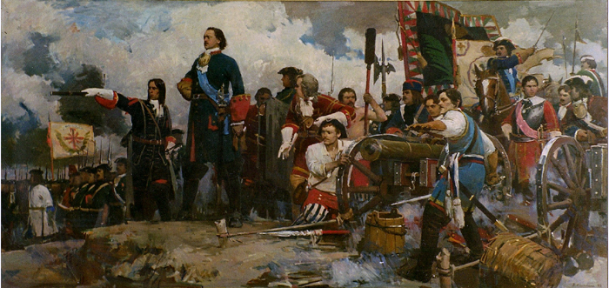
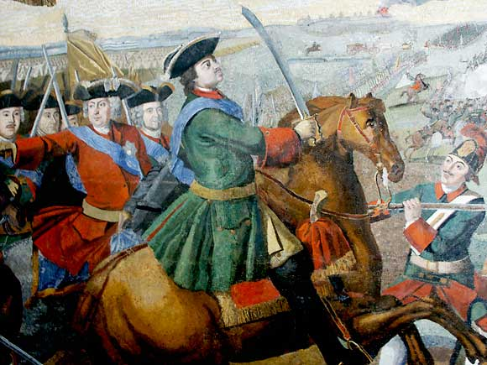
Приложение 2
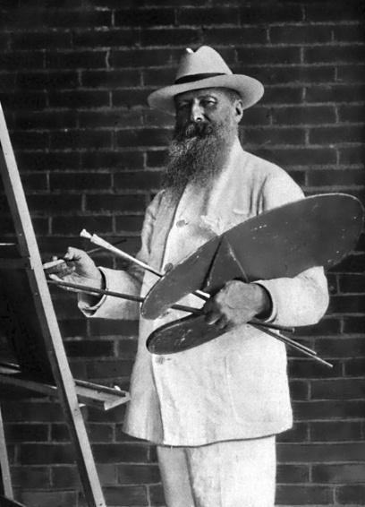
Верещагин Василий Васильевич за работой

Приложение 3
Туркестанская серия
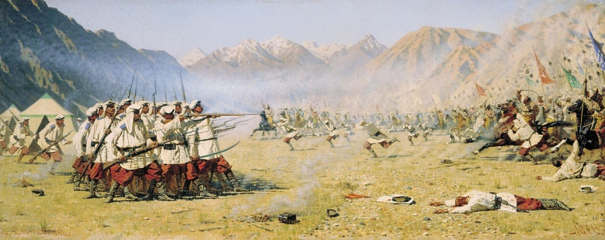
«Нападают врасплох» (1871)
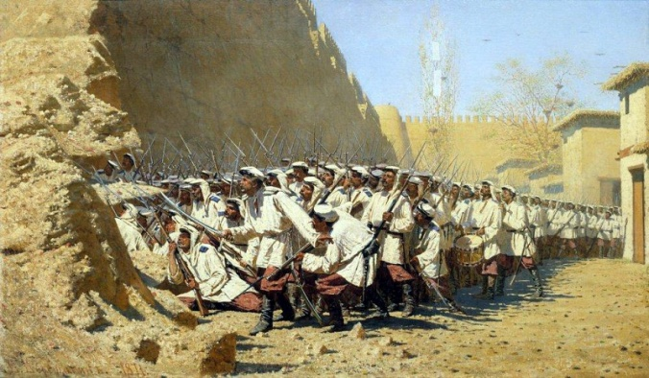
«У крепостной стены. Пусть войдут!» (1871)
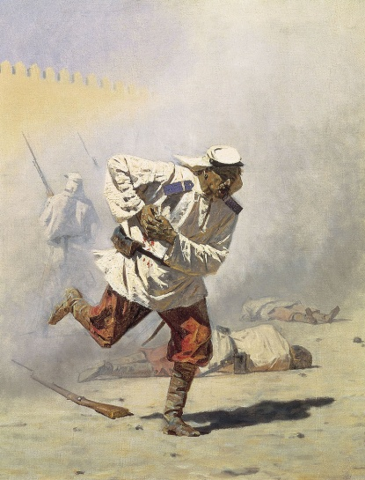
«Смертельно раненный» (1873)
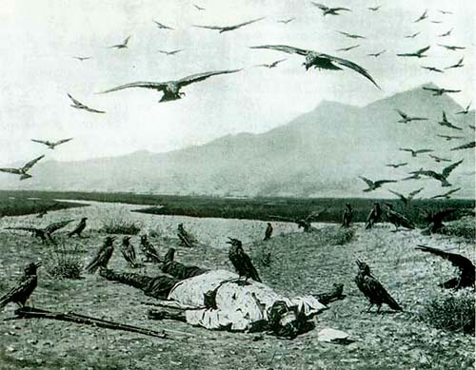
«Забытый»

Приложение 3

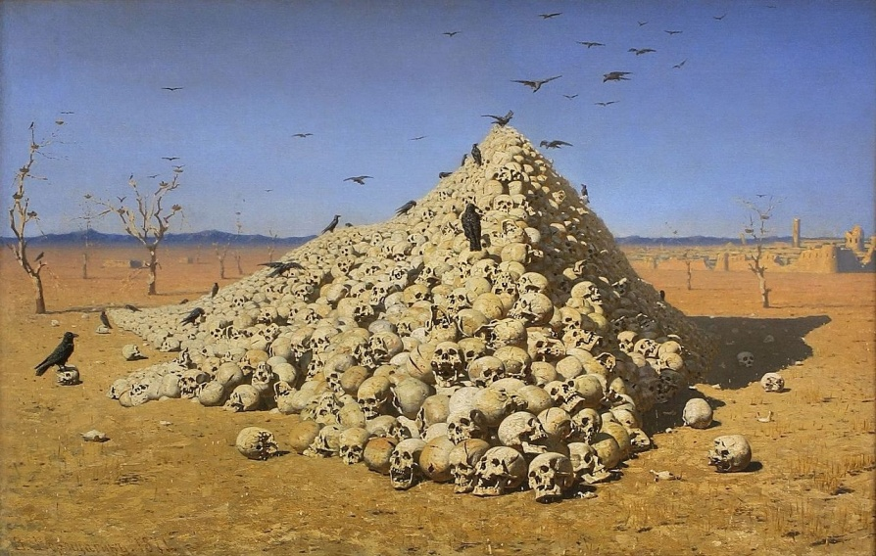
«Апофеоз войны» (1871)
Приложение 4
Балканская серия (1877-1878)
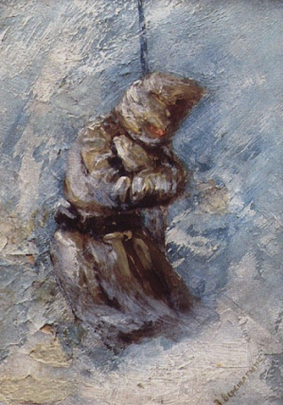
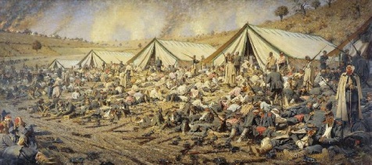

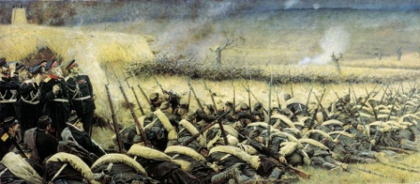

(«На Шипке все
спокойно», «Перед атакой», «После
атаки»
Приложение 5
«1812 год. Наполеон в России» (1877-1904)
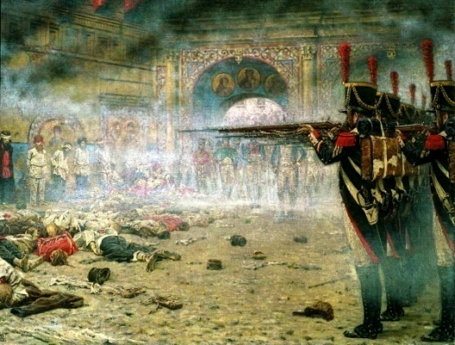
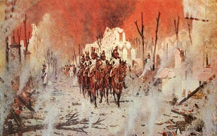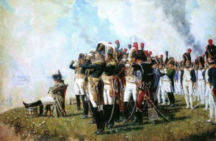

Приложение 6
Батальная живопись ХХ века
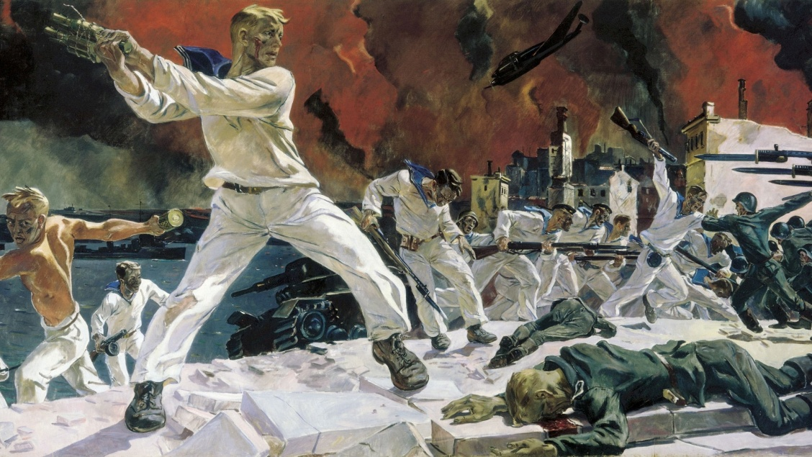
А.Дейнека. «Оборона Севастополя» (1942).
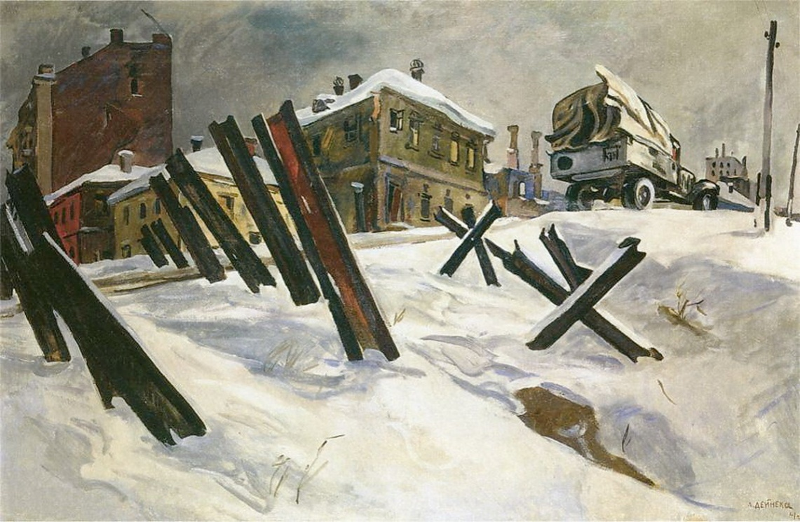
А.Дейнека. «Окраина Москвы. Ноябрь 1941 года» (1941).

